Практическое задание к лекции по HDFS

1. Опробовать консольные утилиты для работы с кластером

* Создать/скопировать/удалить папку

Создадим папку



Создадим еще одну папку в имеющейся



Теперь скопируем подпапку в корневой каталог командой -cp



Проверим, что она появилась там:



* Положить в HDFS любой файл

Скопируем в одну из наших директорий файл из local



* Скопировать/удалить этот файл

Скопируем его в поддиректорию



Удалим его из поддиректории, поменяв ему перед этим права командой -chmod



Попытка удалить бросает ошибку: **Failed to move to trash**





Возможно для профита нужно зайти под su ?

* Просмотреть размер любой папки

Посмотрим размер содержимого у нашей папки:



* Посмотреть как файл хранится на файловой системе (см. команду fsck)

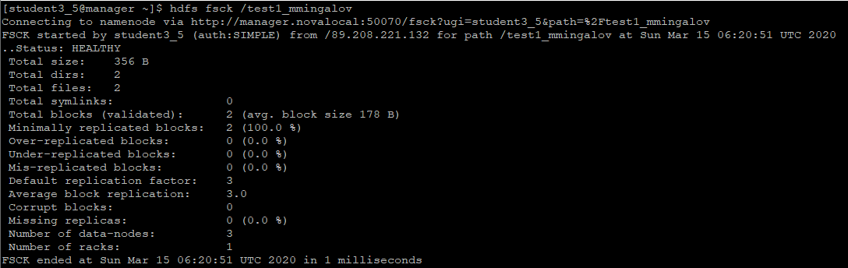

* Установить нестандартный фактор репликации (см. команду setrep)

Установим для всех наших файлов



3. Опробовать rest-доступ для работы с кластером

* Используя утилиту CURL

* Используя python3

5. [Для любителей администрирования] Опробовать NFS доступ. Предварительно связаться со мной чтобы я открыл нужные порты.

6. [Для любителей программирования] Достучаться до файловой системы используя python и библиотеку libhdfs3